**校园助手App实现方案**

# 1 系统主要功能

校园助手是基于Android实现，可以方便高校学生之间的二手交易，促进物品的最大化利用，同时满足学生在科研竞赛中招募队员的需求的多功能平台。主要功能模块分为公有模块和用户模块。

## 1.1 功能模块

说明本系统的主要的功能

|  |  |  |
| --- | --- | --- |
| **系统模块** | **子系统模块** | **功能** |
| 公有模块 | 登陆登出 | 处理用户登陆登出操作 |
| 修改密码 | 可以修改个人密码 |
| 用户模块 | 二手闲置商品交易 | 包括查询、查看商品信息、发布商品、下架商品 |
| 竞赛招募队员 | 包括查询、查看组队信息、发布招募队员帖子、删除帖子 |
| 即时通讯 | 实现两个用户一对一即时通讯以讨论交易地点、竞赛详情等细节 |
| 个人信息管理 | 包括查看他人，自己信息。修改个人信息 |

## 1.2 功能结构图

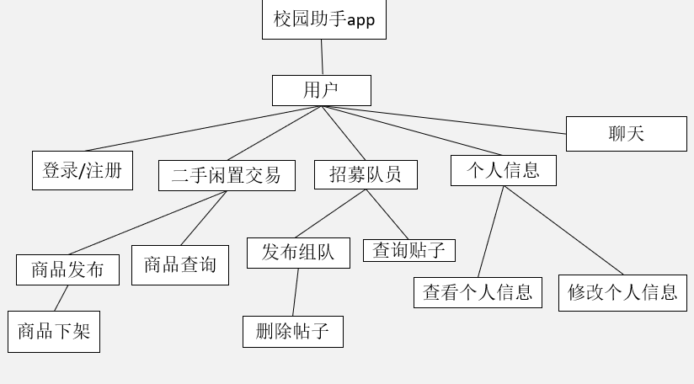

# 2 UI界面设计

校园助手APP的UI界面总体布局是仿照市面上主流的电商交易软件“闲鱼”，“淘宝”的风格。严格遵守界面设计的概念，做到UI界面一致性和必要的个性化、用户记忆负担最小化、使用用户的语言（易于理解无歧义）、确保用户界面的功能性和流畅性、有清楚的报错信息。

## 2.1 一致的界面风格

本系统注重UI界面的一致性，目的是实现整体界面美观协调的同时减少用户记忆量，快速积累操作经验。

有统一的字体字号：标题字号统一为18sp加粗、详情内容字号统一为16sp、价格字号统一为18sp红色加粗

统一的色调：整体为红蓝配色

各界面的一致性：商品详情与帖子详情界面布局一致、发布商品与发布帖子界面布局一致、图片展示统一使用瀑布流布局。

## 2.2 简明直接的交互结构

本系统以底部导航栏贯穿软件使用的整个过程，软件主要的功能界面都清晰的显示在导航栏上。使得用户可以简单清晰的完成发布信息等主要操作。采用瀑布流的布局展示则让用户能最快速直接的获取需要的信息。

## 2.3 良好的引导指示

主体功能会有详细的引导文字提示、如发布界面每个内容框会有详细的提示引导用户需要填或者建议填写什么内容。

# 3 关键技术和技术难点

本系统的实现采用三层结构，分别是用于采集用户请求发送给服务端的客户端，用于接收用户请求并进行相应业务处理的服务端，还有进行数据存储的数据库。客户端使用Android Studio作为开发平台，系统后台管理选择Eclipse开发，采用MVC开发框架。使用Mysql数据库，使用JDBC数据库连接池。 因此本系统开发使用的技术除了相关Android开发技术，还有服务器端的Servlet和JavaBean技术，数据库相关技术。

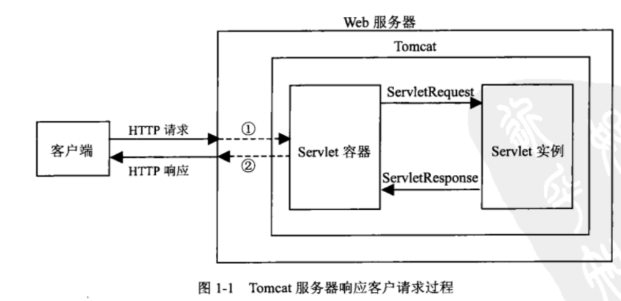

## 3.1关键技术

## 3.1.1 Android开发技术

（1）Activity

Activity提供可视化的用户界面，可以包含用户界面的组件，主要用于和用户进行交互。本系统的功能界面由多个松耦合的Activity组成，使用Intent在Activity之间跳转。

（2）UI开发

本系统的UI界面的编写使用了Android提供的大量UI开发工具。采用编写XML的方式开发主要的程序界面。

（3）ContentProvider

ContentProvider主要用于在不同的应用程序之间实现数据共享的功能，它提供了一套完整的机制，允许一个程序访问另一个程序中的数据，同时还能保证被访问数据的安全性。本系统使用ContentProvider技术访问相册和相机，使用户可以上传自己相册的图片。

（4）网络技术

本系统使用HTTP访问网络，使用HttpURLConnection发送Http请求，用GET和POST方式向服务器发送数据和获取数据。使用JSONObject和GSON解析服务器返回的JSON数据。

这些网络技术完成了本系统客户端和服务器的网络交互、数据传输。

## 3.1.2 Servlet技术

Servlet是一种独立于平台和协议的服务器端的Java技术，可以用来生成动态的Web页面。Servlet是使用Java Servlet应用程序设计接口（API）及相关类和方法的Java程序。Servlet主要用户处理客户端传来的HTTP请求，并返回一个响应。通常Servlet是指HttpServlet，用于处理HTTP请求。能够处理的请求有：doGet() doPost() service()等。

本系统就是使用Servlet处理客户端传来的HTTP请求，根据用户不同的请求调用DAO对数据库进行相应操作后返回响应。

## 3.1.3 DAO技术

DAO是Data Access Object数据访问接口，数据访问：故名思义就是与数据库打交道。夹在业务逻辑与数据库资源中间。

在核心J2EE模式中是这样介绍DAO模式的：为了建立一个健壮的J2EE应用，应该将所有对数据源的访问操作抽象封装在一个公共API中。用程序设计的语言来说，就是建立一个接口，接口中定义了此应用程序中将会用到的所有事务方法。在这个应用程序中，当需要和数据源进行交互的时候则使用这个接口，并且编写一个单独的类来实现这个接口在逻辑上对应这个特定的数据存储。本系统就是应用了DAO的基本功能实现。

## 3.2 技术难点

（1）美观的UI界面和动态效果的制作

想要编写美观的界面和实现一些动态效果，Android自带的布局、控件就显得不够用了，需要学习创建大量自定义控件，自定义各种响应用户操作的方法。同时还要学习基本审美理念和界面设计知识，才能做出基本符合审美的界面和实现看起来简单但实现非常复杂的动态效果。

（2）客户端与服务器之间的图片传输

图片传输是客户端与服务器之间进行传输较为困难的部分，需要先将图片转换为字节数组，中间经常出现信息不全的情况，经过多次修改后才实现正确传输

# 4 用户体验记录和分析

系统基本开发完成后，我们找来了10位同学使用校园助手app，并记录下了用户体验的意见和建议。

（1）10位用户的体验意见和建议

|  |  |
| --- | --- |
| 用户 | 体验感受及意见/建议 |
| 用户1 | 第一次打开app时进入主界面的加载时间有点长、聊天不能显示双方头像 |
| 用户2 | 主要功能都实现了，但是界面较简单，和人聊天看不到昵称和头像。建议加点动态效果 |
| 用户3 | 发布完后不会自动跳转回主界面，要经过多次跳转。影响了使用体验。 |
| 用户4 | UI不够美观，其他的体验还算比较流畅 |
| 用户5 | 会话没有聊天双方的头像名称，购物车不能删除清空 |
| 用户6 | 想修改价格比较麻烦，要删除再重新发布，建议增加修改功能，没了 |
| 用户7 | 聊天没有头像、名字显示！！ |
| 用户8 | 优点：可以正常使用，功能完善 不足：页面跳转有点僵硬，用户之间交互性不足，帖子下不能评论。 总体体验良好。 |
| 用户9 | 感觉字体有点小，看得不太舒服。下面的目录点击后没有实际变化效果，可能会让人不知道自己在哪个页面 |
| 用户10 | 发布商品的时候一直发布失败，也没有报错误原因，换了一张图片才成功。 |

（2）分析

分析总结10位用户的实际体验和意见，本系统的缺陷可以分为3类。

第一类是UI界面的缺陷，如一些按钮点击，页面跳转的动态效果的不足，此类缺陷造成的影响较轻，容易修复。

第二类是不影响功能实现但影响了用户体验的缺陷，比如等待时间过长、要跳转多次，修改价格需要重新发布等。此类缺陷一定程度影响了用户体验，严重程度稍大，属于开发者应该完善的功能优化，针对问题较容易修复。

第三类是导致功能无法实现，完全破坏了用户体验的严重缺陷。如购物车没有删除键，发布超过大小的图片会失败。此类缺陷直接影响了软件正常运行，容易造成不良后果。需要立刻找出问题并修复。

# 5 已完成的改进和存在的问题

## 5.1已完成的改进

针对上述缺陷，我们进行了改进和完善。

（1）UI界面的优化

（2）限制界面加载的商品数量以提高加载速度

（3）自动压缩用户上传的图片，上传的图片过大时会有错误提示



（4）购物车列表增加了删除功能

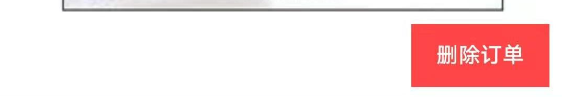

（5）优化了一些界面的跳转关系，减少了跳转次数

## 5.2存在的问题

因为我们自身技术的不足及开发时间未规划好等种种原因，系统仍存在着许多问题和未能修复的缺陷

（1）聊天无法显示双方头像和昵称

因为本系统的即时通讯功能是通过第三方即时通讯云“环信IM”的快速集成实现的，里面相关功能的代码实现和操作我们还不熟悉，暂时无法实现将用户头像、昵称等信息存储在云服务器上并获取。

（2）交互不足，评论点赞功能无法实现

评论功能较为复杂，剩余的时间已无法实现。

（3）首次加载界面时间还是稍长

虽然我们限制了每次界面加载的商品数量不超过100，但实际过程中加载这些商品的图片和信息的时间相比市面成熟的电商软件来说还是比较长，呈现的信息相较也少。用户体验就大大不如了，这是因为我们目前只学会了最简单的技术，没有应用更高级的算法技术进行优化。

（4）没有智能推荐算法

这类知识我们还未掌握，无法根据用户浏览喜好进行首页推荐。